实验报告成绩 4

25系05级 鄂雁祺 2006年5月6日 PB05025003
实验题目：直流电表和直流测量电路
实验目的：通过测量固定电阻、可变电阻及二极管非线性电阻，学习掌握直流电路及其应用。
实验原理：
- 直流电路的测量
在直流电路的测量中，根据欧姆定律，测量通过待测元件的电流I和该元件两端的电压V即可求出元件的电阻R，即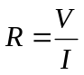，这种方法称为伏安法。由于直流电表实际存在内阻，故电表的接入会引入测量误差。
a.当待测元件内阻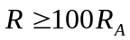时，由电流表内阻引入的测量误差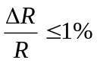，宜使用内接法，这种方法适合于对较大电阻的测量。
b.当待测元件内阻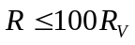时，由电压表内阻引入的测量误差，宜使用外接法，这种方法适合于对较小电阻的测量。

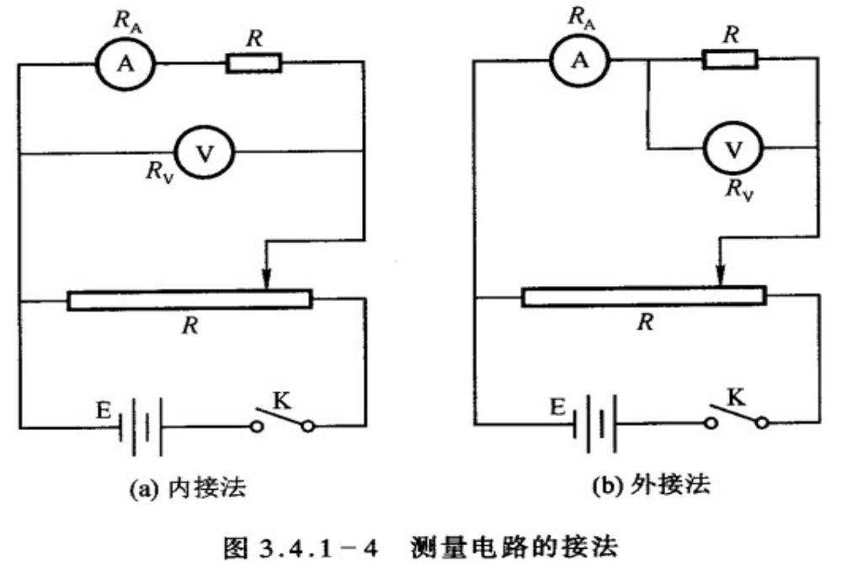
- 制流电路和分压电路
在直流电路中使用滑线电阻器可以控制电路中的电流或电压
a.制流电路：将可变电阻器的A、C端接入电路中，改变C的位置就可改变电路中电流的大小。当C滑至B端时，可变电阻全部接入电路，电路中电流最小。当C滑至A端时，可变电阻器的电阻为零，电路中电流最大。
b.分压电路：将可变电阻器的A、B端与电路电源并联连接。滑线端C及一个固定端A与待测电阻并联连接。随着C端位置的改变，V_{BC}也改变，当C滑至A时，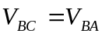，输出电压最大，当C滑至B时，V_{BC}=0。因此可以调节输出电压为从零到电流电压之间的任何数值。
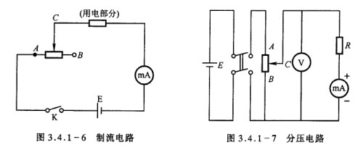
实验内容：
- 测量钨丝小灯泡的电阻
按下图接线，移动可变端C，使电压在0~6V中变化，测量对应的电流（多于6个测量值）。求出对应各点的R_{灯}（小灯泡电阻）。用双对数坐标纸做出R_{灯}的伏安特性曲线。与公式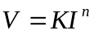比较，求出K和n。
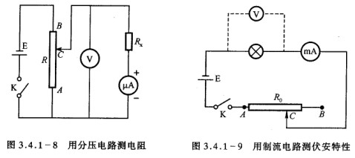
- 测量二极管的伏安特性曲线
a.按图3.4.1-8接线，将R_{x}改为二极管并反向连接。电流电压为0~20V，每隔2V测一个电流值，求出二极管反向伏安特性。
b.按图3.4.1-9接线，将小灯泡改用二极管正向接法（注意电路中加一个几十欧姆的保护电阻）。从0.2V开始，每隔0.05V测一次，至电流较大（10mA左右）为止，画出二极管正向伏安特性曲线。
数据记录与处理:
- 测量钨丝小灯泡的电阻
电流/mA | 20.0 | 30.0 | 40.0 | 50.0 | 60.0 | 70.0 | 80.0 | 90.0 | 100.0
电压/V | 0.08 | 0.16 | 0.39 | 0.72 | 1.06 | 1.44 | 1.86 | 2.33 | 2.83

2、测量二极管的伏安特性曲线
正向：
电压/V | 0.650 | 0.665 | 0.680 | 0.695 | 0.710 | 0.725 | 0.740 | 0.755 | 0.770 | 0.785 | 0.800 | 0.815
电流/mA | 0.10 | 0.12 | 0.20 | 0.24 | 0.40 | 0.60 | 0.98 | 1.40 | 2.30 | 3.84 | 6.30 | 10.96
负向：
电压/V | 0.2 | 0.4 | 0.6 | 0.8 | 1.0 | 1.2 | 1.4 | 1.6 | 1.8 | 2.0
电流/µA | 0.0 | 0.0 | 0.0 | 0.0 | 0.0 | 0.1 | 0.1 | 0.1 | 0.2 | 0.3
电压/V | 2.2 | 2.4 | 2.6 | 2.8 | 3.0 | 3.2 | 3.4 | 3.6 | 3.8 | 4.0
电流/µA | 0.5 | 0.9 | 1.5 | 2.5 | 4.2 | 7.5 | 12.3 | 19.9 | 32.0 | 53.0
数据处理:
1、测量钨丝小灯泡的电阻
将公式两边取对数，得到线性的公式：
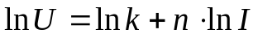，将各种测量点的数据取对数，在双对数坐标纸上描点，然后用线性方程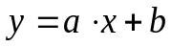拟合。（将电流单位转换为A）
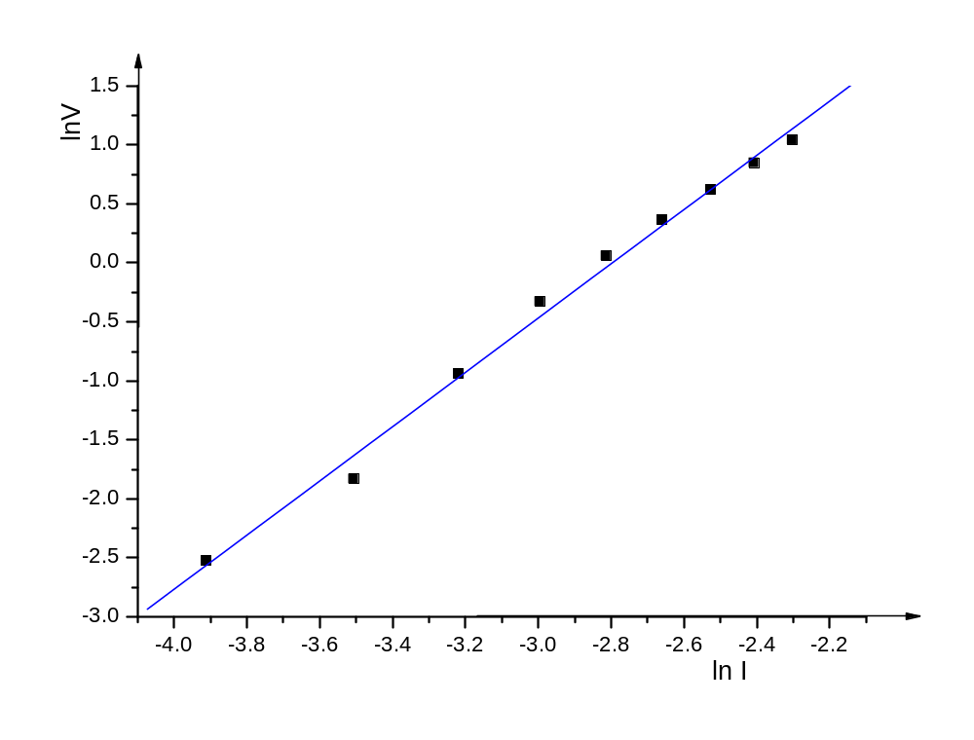k= 619.27，n= 2.30。
缺少曲线物理含义说明

2、测量二极管的伏安特性曲线
正向：
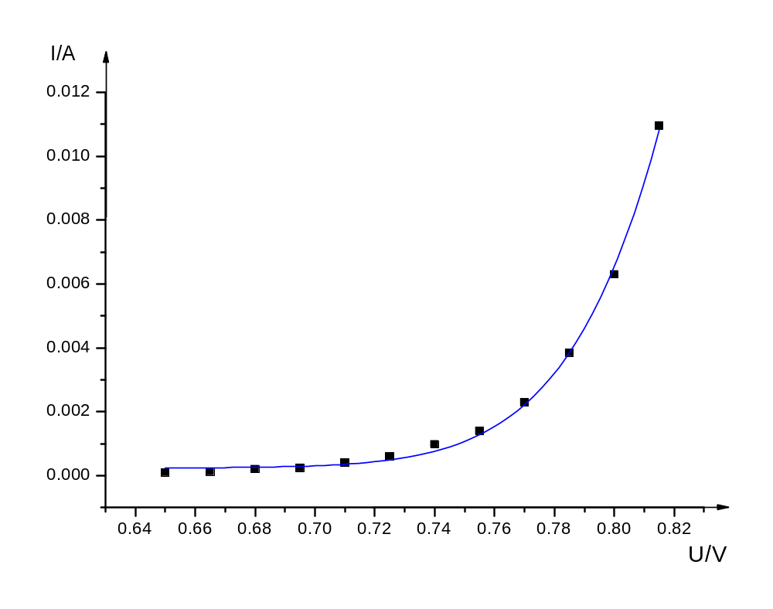负向：
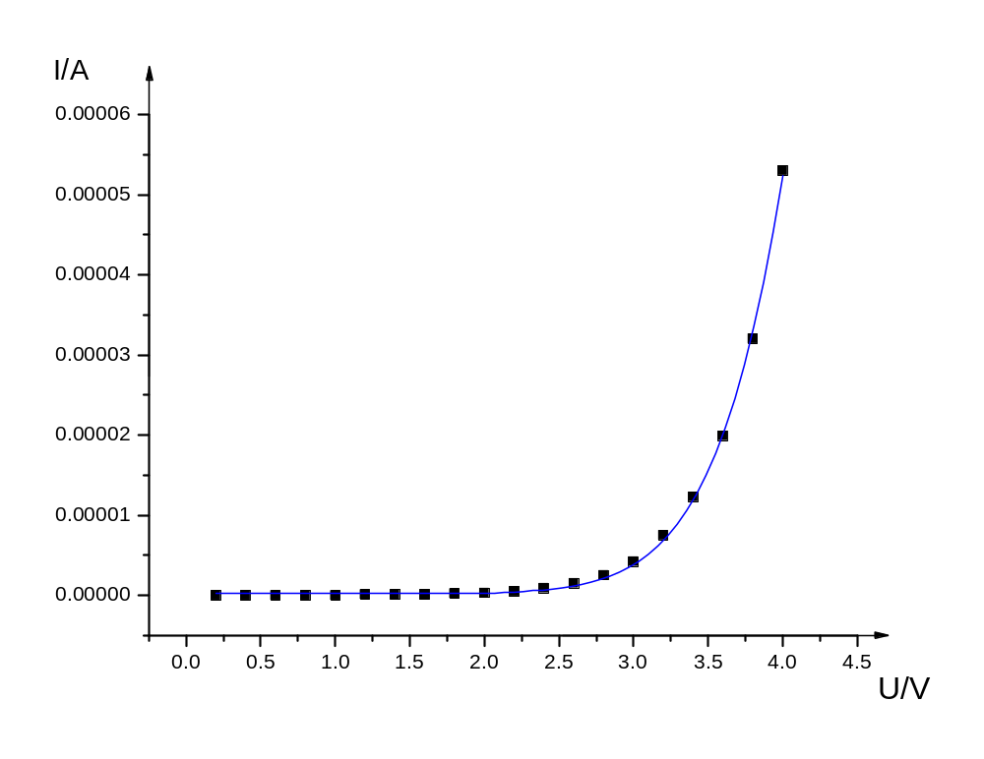
合成：
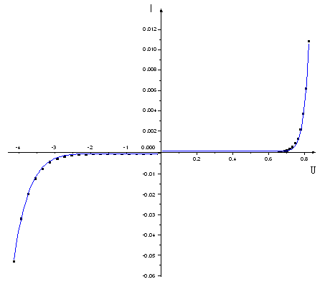
缺少曲线物理含义说明，另外合成图的y轴坐标注意单位.

心得体会：
- 在连接电路的时候，应先将电路分成若干子电路，由分电路开始连接，再到总的电路联接。
二、 为了使合成图形式美观，易于观看，各轴可取单位长度不同。
思考题：
测量二极管的正向特性为什么采用制流电路和外接法,改用图3.4.1-8的电路是否可行,为什么?
答:二极管正向接入电路时电阻很小,较小电阻测量采用外接法才有足够的准确度；制流电路可控制电路电流的大小，起到保护电流表作用,以免电路中电流太大烧坏电表。改用图3.4.1-8的电路不可行，误差很大，且易烧毁电流表。

